二极管种类与典型用法

一、整流二极管

1、作用：利用二极管的单向导电性，把交流电整流为直流电。

2. 用途：

整流二极管的作用是利用PN结单向导电特性，把交流电转变成脉动直流电。

1. 正向性  
   　　整流二极管的作用最为突出的就是其正向性，整流二极管外加正向电压时，正向特性起始部分中的正向电压很小，不能有效的克服PN结内电场的阻挡作用，当整流二极管的正向电流几乎为零，这一段称为死区，不能使二极管导通的正向电压称为死区电压。当整流二极管正向电压大于死区电压以后，PN结内电场被有效克服，整流二极管的正向导通，电流随电压增大而快速上升。在正常的电流范围内，导通时整流二极管端电压几乎维持不变。  
   　　（2）反向性  
   　　整流二极管的作用中的反向性，是当整流二极管外加反向电压不超过一定范围时，通过整流二极管的电流少数载流子漂移运动从而形成的反向电流。

　　（3）反向击穿  
　　整流二极管的作用中的反向击穿，反向击穿按机理原理分为齐纳击穿和雪崩击穿两种情况。整流二极管在高掺杂浓度的情况下，整流二极管因势垒区宽度很小，反向电压较大会破坏势垒区内共价键结构，使电子脱离共价键束缚，产生电子空穴，整流二极管的作用中的另一种击穿为雪崩击穿。当整流二极管反向电压增加到较大数值时，外加电场会使电子漂移速度加快，从而使整流二极管共价键中的价电子相碰撞，把价电子撞出共价键，产生新的电子空穴对。

1. 整流二极管(rectifier diode)一种用于将交流电转变为直流电的半导体器件。二极管最重要的特性就是单方向导电性。在电路中，电流只能从二极管的正极流入，负极流出。通常它包含一个PN结，有正极和负极两个端子。其结构如图所示。

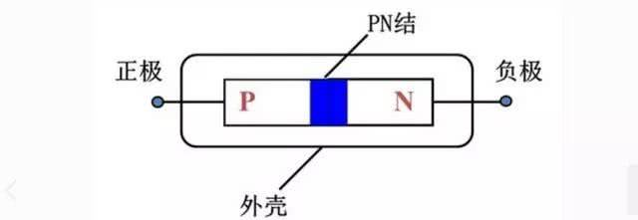

P区的载流子是空穴,N区的载流子是电子，在P区和N区间形成一定的位垒。外加电压使P区相对N区为正的电压时，位垒降低，位垒两侧附近产生储存载流子，能通过大电流，具有低的电压降（典型值为0.7V）,称为正向导通状态。若加相反的电压,使位垒增加，可承受高的反向电压（从25V到3000V），流过很小的反向电流（称反向漏电流），称为反向阻断状态。整流二极管具有明显的单向导电性。整流二极管可用半导体锗或硅等材料制造。硅整流二极管的击穿电压高，反向漏电流小，高温性能良好。通常高压大功率整流二极管都用高纯单晶硅制造(掺杂较多时容易反向击穿）。这种器件的结面积较大，能通过较大电流（可达上千安），但工作频率不高，一般在几十千赫以下。整流二极管主要用于各种低频半波整流电路，如需达到全波整流需连成整流桥使用。

1. 稳压二极管
2. 利用PN结反向击穿状态，其电流可在很大范围内变化而电压基本不变的现象，制成的起稳压作用的二极管。此二极管是一种直到临界反向击穿电压前都具有很高电阻的半导体器件，在这临界击穿点上，反向电阻降低到一个很小的数值，在这个低阻区中电流增加而电压则保持恒定，稳压二极管是根据击穿电压来分档的，因为这种特性，稳压管主要被作为稳压器或电压基准元件使用。稳压二极管可以串联起来以便在较高的电压上使用，通过串联就可获得更高的稳定电压
3. **特性**

稳压二极管的伏安特性曲线如图所示，我们可以借助它来了解稳压二极管在各种偏置下的状态。

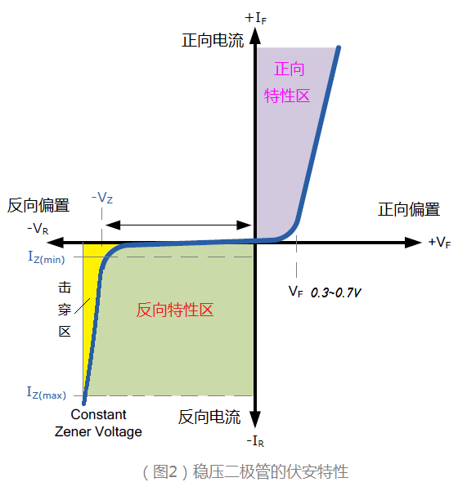状态①： 正向偏置状态。此状态记下，稳压二极管的特性表现为普通二极管的特性，即：随着正向偏压的提高，正向电流变化很大、很陡！但由于VF（0.3V~0.7V左右）很小，此正向偏置状态基本无使用价值。需要注意的是，不同的稳压二极管的正向压降是不同的。

状态②： 反向偏置状态。此状态下，当反向电压没达到VBR之前，稳压二极管基本没导通；而当反向偏压接近VBR值时，稳压二极管开始导通，产生IR电流。随着反向偏压的提高，反向电流IR也会激烈变化得很大、很陡！尽管电流在很大的范围内变化，而二极管两端的电压却基本上稳定在击穿电压附近，从而实现了二极管的稳压功能。图（2）中的黄色区域（击穿区）就是稳压二极管的正常工作状态，通常此区域对应的VR区间范围很小，此电压就是稳压二极管的工作点、稳压值。

实际上，齐纳二极管包括两种击穿电压，分别是：齐纳击穿和需崩击穿。在正常工作状态下，反向偏压较低时，对应的反向偏压就是齐纳击穿电压。为了使二极管保持在稳定状态，必须维持最小的反向电流Iz(min)。在图（2）的曲线上，可以见到当反向电流低于曲线拐点处的电流时，电压出现剧烈变化，稳压作用就没有了。同样，有一个最大电流Iz(max)超过电流，二极管就被物理性损坏，此时对应的击穿就是雪崩击穿。因此，我们只要让齐纳二极管的反向电流在Iz(min) ~ Iz(max)之间，齐纳二极管的两端电压保持近似恒定。在稳压二极管的DataSheet上，通常给出一个所谓齐纳测试电流Iz对应的标称测试电压就是Vz。

1. 用途

①、基准电源

变压器转换过来的是脉动信号，加上电容后变成有纹波的信号，限流电阻和稳压二极管可以对有纹波的信号进行控制。

②、过压保护

三、肖特基二极管（SBD）

与普通二极管结构本质上的区别：普通二极管是P型半导体和N型半导体结合而成的PN结结构，肖特基二极管是阳极是由金属做成，阴极用N型半导体做成。

1、特点：

①、反向恢复时间短，Trr可做到10ns以下；

②、开启压降小，导通压降小。普通二极管（硅管）为0.5~0.7v才能开启，锗管0.3V，而肖特基二极管0.1或0.2V就能开启；

1. 用途：

其多用作高频、低压、大电流整流二极管、续流二极管、保护二极管，也有用在微波通信等电路中作整流二极管、小信号检波二极管使用。在通信电源、变频器等中比较常见。

一个典型的应用，是在双极型晶体管 BJT 的开关电路里面，通过在 BJT 上连接 Shockley 二极管来箝位，使得晶体管在导通状态时其实处于很接近截止状态，从而提高晶体管的开关速度。这种方法是 74LS，74ALS，74AS 等典型数字 IC 的 TTL内部电路中使用的技术。

1. TVS二极管
2. 又称为瞬态抑制二极管，是普遍使用的一种新型高效电路保护器件，它具有极快的响应时间（亚纳秒级）和相当高的浪涌吸收能力。当它的两端经受瞬间的高能量冲击时，TVS能以极高的速度把两端间的阻抗值由高阻抗变为低阻抗，以吸收一个瞬间大电流，把它的两端电压箝制在一个预定的数值上，从而保护后面的电路元件不受瞬态高压尖峰脉冲的冲击。
3. 续流二极管
4. 续流二极管由于在电路中起到续流的作用而得名，一般选择快速恢复二极管或者肖特基二极管来作为“续流二极管”，它在电路中一般用来保护元件不被感应电压击穿或烧坏，以并联的方式接到产生感应电动势的元件两端，并与其形成回路，使其产生的高电动势在回路以续电流方式消耗，从而起到保护电路中的元件不被损坏的作用。
5. 用途

续流二极管经常和储能元件一起使用，防止电压电流突变，提供通路。电感可以经过它给负载提供持续的电流，以免负载电流突变，起到平滑电流的作用。在开关电源中，就能见到一个由二极管和电阻串连起来构成的的续流电路。这个电路续流二极管与变压器原边并联。当开关管关断时，续流电路可以释放掉变压器线圈中储存的能量，防止感应电压过高，击穿开关管。可见“续流二极管”并不是一个实质的元件，它只不过在电路中起到的作用称做“续流”。

6.防反接二极管

通常情况下直流电源输入防反接保护电路是利用二极管的单向导电性来实现防反接保护。

可以直接串接一个压降低的二极管（肖特基二极管）。